**SUPLOVÁNÍ**  
ČTVRTEK 5.10.  
  
Nepřítomni: AIMOVÁ  
Nepřítomné třídy: 4A4 Praxe

DOZOR / ŠATNY / 7:30 – 8:15: MÁDLOVÁ  
DOZOR / ŠATNY / VELKÁ PŘESTÁVKA: MATIČKA  
DOZOR / KLUB / VELKÁ PŘESTÁVKA: BURDOVÁ

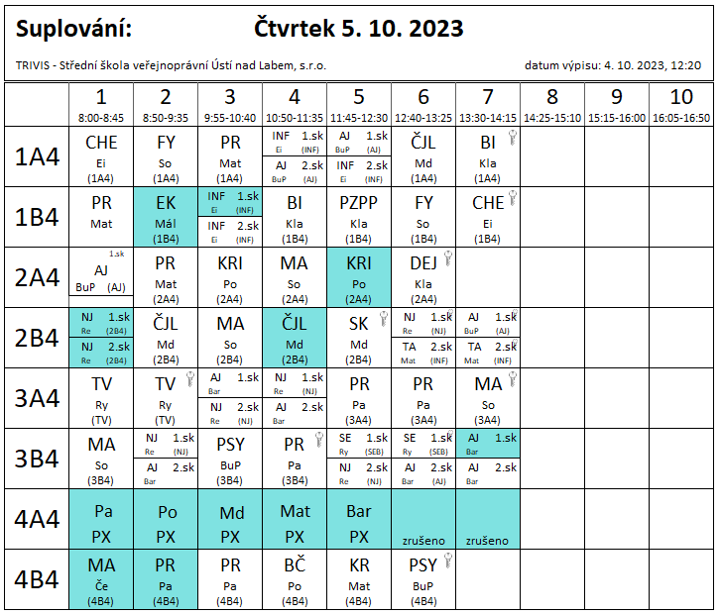

**Dozory praxe 4A4:**  
1.hod Pastýřík  
2.hod Polesná  
3.hod Mádlová  
4.hod Matička  
5.hod Bartoníček